Развитие речи. Тема «Полевые цветы».
Взрослый: вспомни, как называют, одним словом цветы которые растут в поле, на лугу, за которыми никто не ухаживает? (полевые).
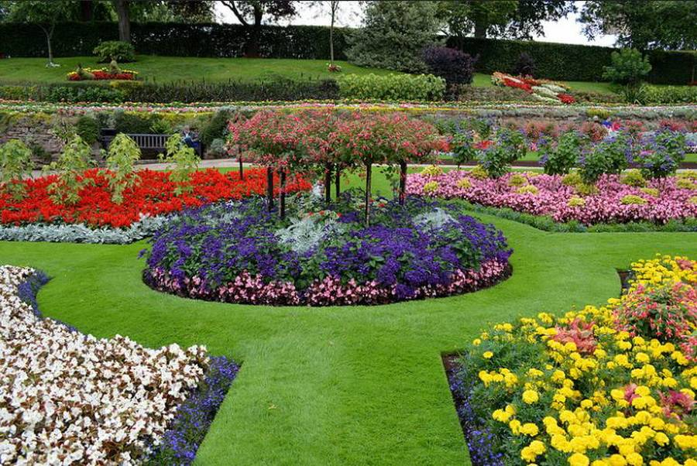
Посмотри на картинку, что на ней нарисовано? (клумбы с цветами). Цветы, которые растут на клумбах, на огороде у бабушки, в саду, за которыми ухаживают люди, называются садовыми.
- Как люди ухаживают за цветами? Что нужно цветочкам, чтобы они хорошо росли и красиво цвели? (поливают, рыхлят землю).
- А чем похожи все цветы, что у них общего? (есть стебель, листья, лепестки).
- Чтобы на клумбе выросли цветы, надо сначала посадить в землю семена, из них вырастет стебель, на нем листочки, а потом распустится цветок из бутона.
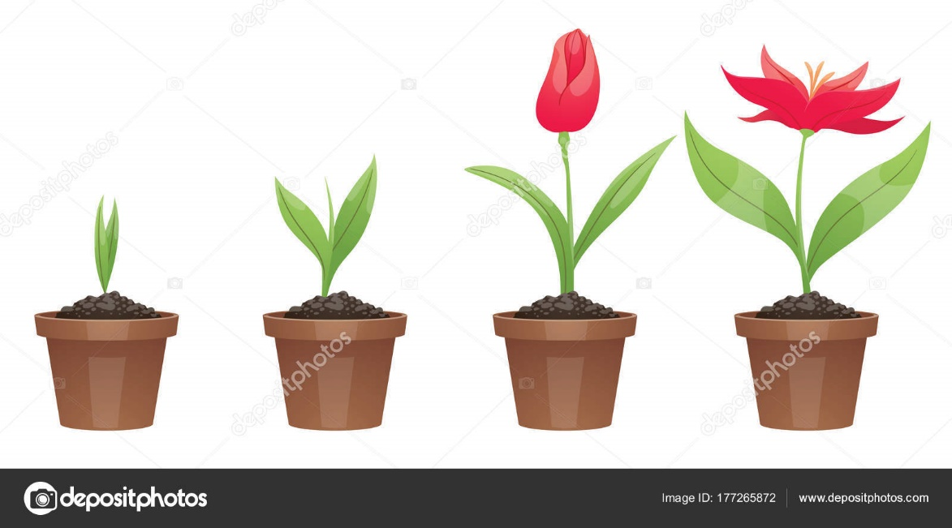
Только надо обязательно поливать цветы, потому что они живые и им надо пить воду, чтобы вырасти.
Давай мы с тобой поухаживаем за нашими растениями.
Материалы: лейка, тряпка, совочек, лопаточка, палка для рыхления, пульверизатор и ненужные для ухода за цветами вещи (книга, кубик, мячик)
Ход игры: на столе лежат предметы, предложите ребёнку выбирать только те, которые являются орудиями труда и нужны для ухода за цветами. Пусть ребёнок выберет их, назовёт и говорит, что ими делают.
Загадки.
-А сейчас давай, я буду загадывать тебе загадки, а ты мне скажешь, про какой цветок загадка:

Был он желтеньким цветком –
Белым стал, как снежный ком.
Дунут девочка и мальчик –
Облетает… (одуванчик). Какой это цветок? (- полевой)
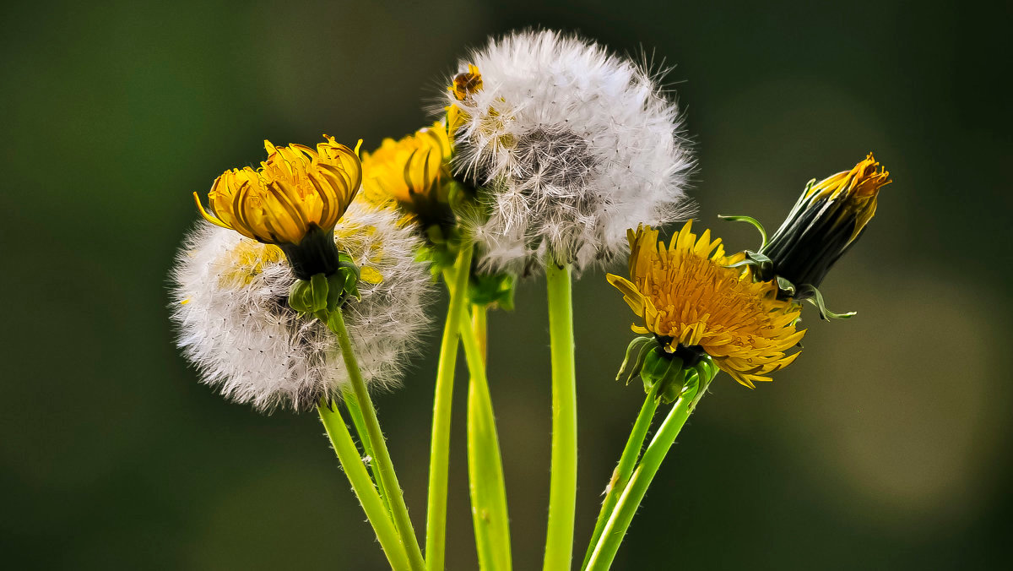

Вырос в поле цветочек:
Сверху - синий огонечек,
Снизу – тонкий стебелек.
Что за цветик? (Василёк). (тоже полевой).
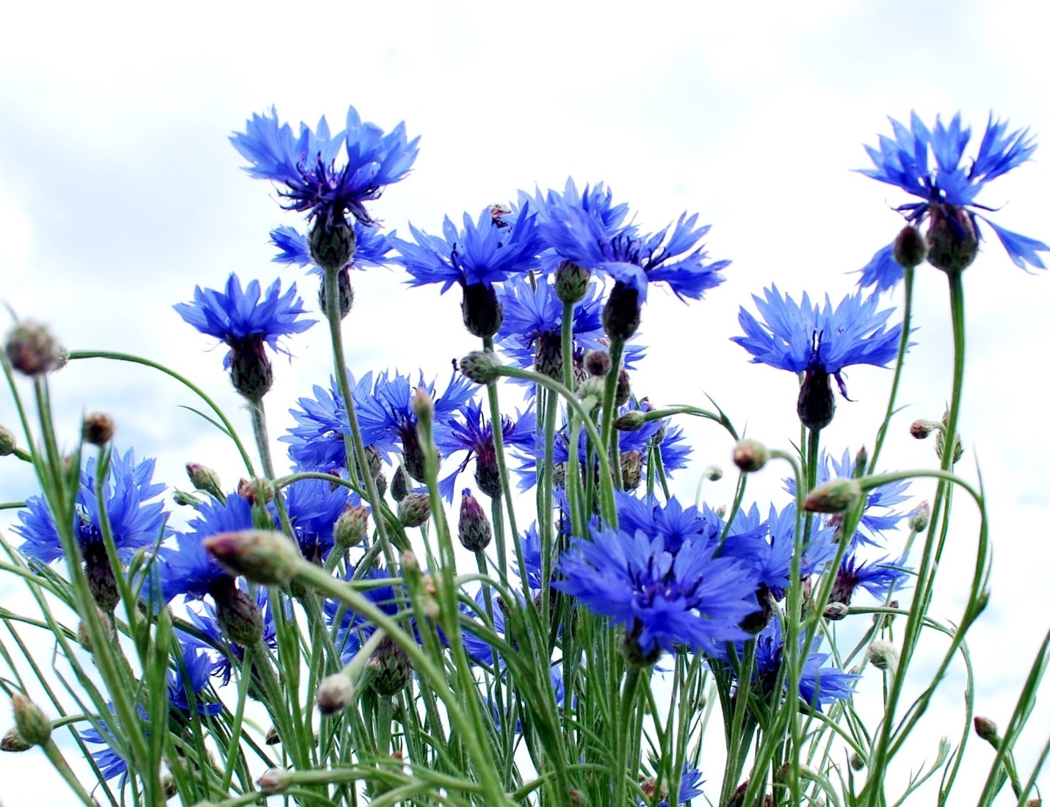

Цветики - корзинкой
С желтой серединкой,
Белая рубашка.
Хороша (ромашка). А это какой цветочек? (Правильно, есть ромашки полевые, а есть ромашки садовые, которые выращивают люди у себя на клумбах для красоты).

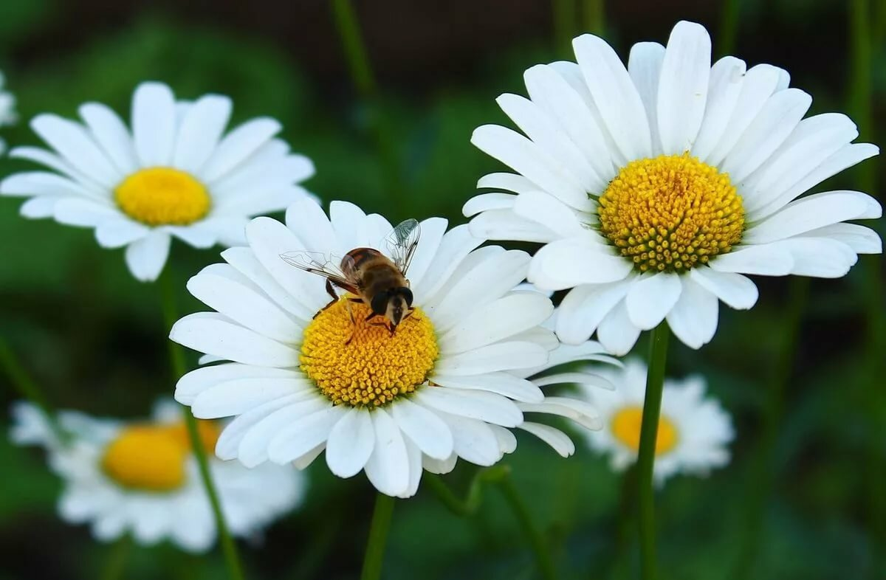

Выросли звоночки в ряд.
Жалко только – не звенят.
Синие бутончики –
Это … (колокольчики). (Полевой цветок).
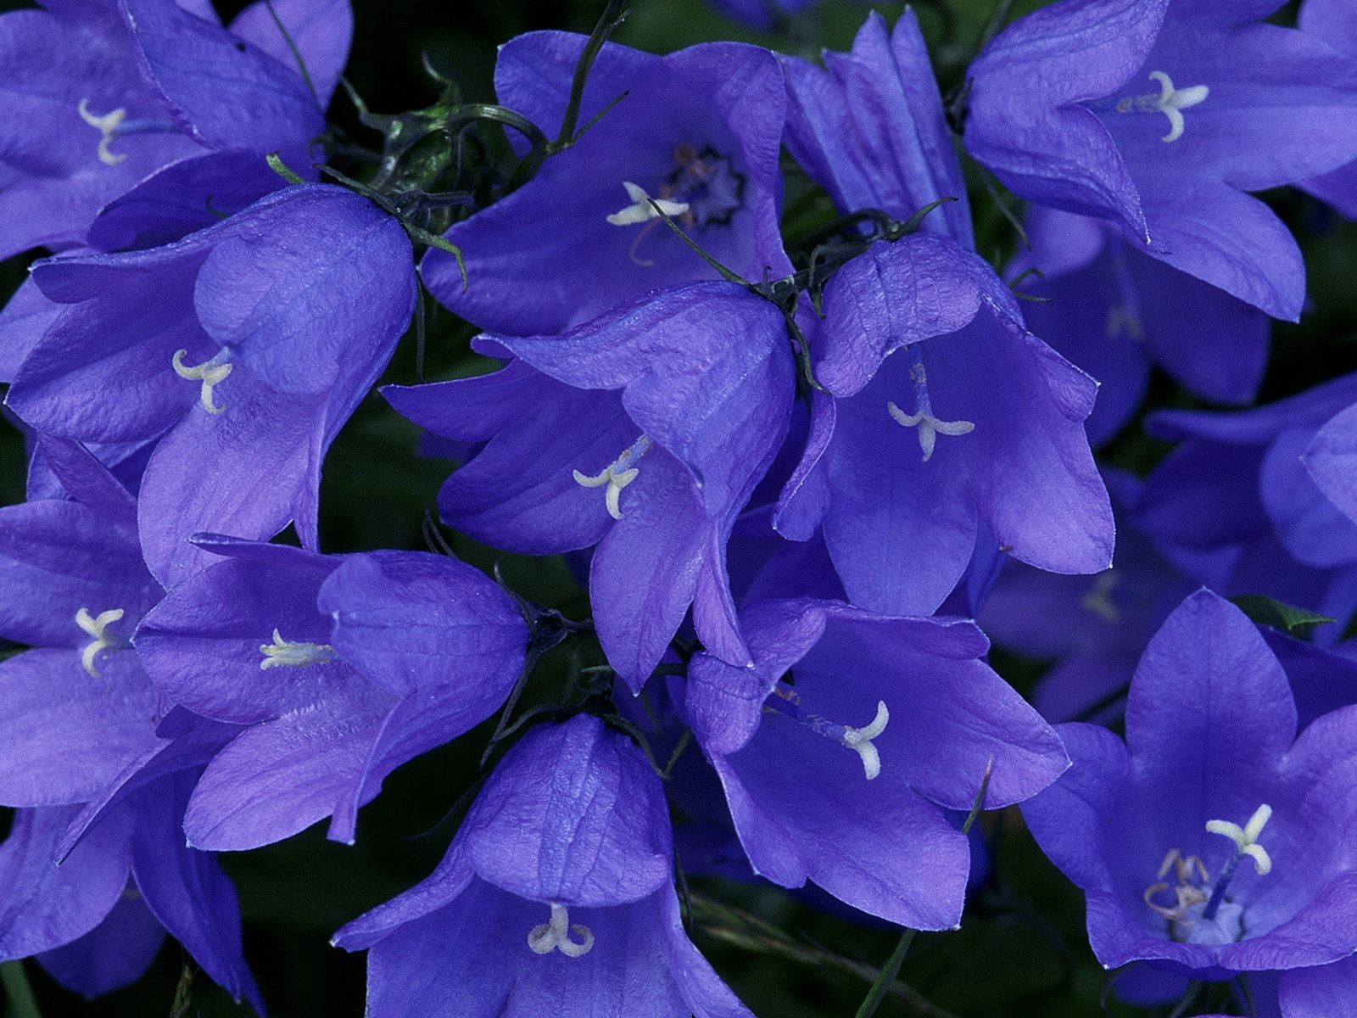
.
Игра с прищепками.
Прикрепите прищепки к серединке цветка соответствующего цвета (красный, синий, желтый, зеленый).
Рисование. «Дождик-дождик, лей-лей-лей, вырастут цветы скорей!»
Ребёнок рисует пальчиками капельки дождя и серединки цветов.

